1. Опрацювати підручник і надати відповіді на питання
Кравченко В.С., Саблій Л.А., Давидчук В.І., Кравченко Н.В.
«Інженерне обладнання будівель» Стр. 218 – 268

Питання
- З яких основних елементів складаються системи опалення? Стр. 226

- В яких системах джерело тепла винесене за межі будинку? С. 226
А) в центральних
Б) в місцевих

- Радіус дії якої системи опалення обмежений одним або двома суміжними приміщеннями? С.226
А) В центральних
Б) В місцевих

- За рахунок різниці густин охолодженої і гарячої води в системах водяного опалення здійснюється: С. 227
А) Природна циркуляція
Б) Штучна (механічна) циркуляція

- Передача тепла від опалювальних приладів до повітря приміщення здійснюється шляхом С. 227
А) конвекції
Б) випромінювання
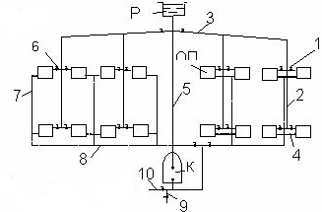

- На малюнку представлена схема С. 228
А) Система водяного опалення з верхнім
розведенням і природною циркуляцією
Б) Система водяного опалення з верхнім
розведенням і примусовою циркуляцією
В) Система водяного опалення з нижнім
розведенням і природною циркуляцією
Г) Система водяного опалення з
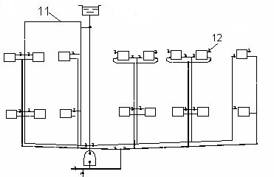
нижнім розведенням і примусовою циркуляцією

- На малюнку представлена схема С. 229

А) Система водяного опалення з верхнім
розведенням і природною циркуляцією
Б) Система водяного опалення з верхнім
розведенням і примусовою циркуляцією
В) Система водяного опалення з нижнім
розведенням і природною циркуляцією
Г) Система водяного опалення з нижнім
розведенням і примусовою циркуляцією

- Якщо подаючий магістральний трубопровід розташований в підвалі, то це система водяного опалення С 229
А) з нижнім розведенням
Б) з верхнім розведенням

- Для компенсації розширення води при нагріванні в системі опалення використовують: С 229
А) насоси
Б) розширювальний бак
В) теплорегулятори

- Гаряча вода проходить послідовно через декілька опалювальних приладів по вертикалі, а потім надходить в котел – це С. 229
А) Двотрубні системи
Б) Однотрубні системи

- Представлена схема – це С 229
А) Однотрубні системи
Б) Двотрубні системи
В) Тритрубні системи
Г) Чотиритрубні системи

- В якій системі швидкість руху води в
трубопроводах значно вище? С. 231
А) В гравітаційній системі.
Б) В системі з насосом

- Насос влаштовується на С. 231
А) Зворотному магістральному трубопроводі
Б) Трубопроводі подачі

- Розширювальний бак приєднують С. 232
А) до зворотного трубопроводу перед насосом за ходом води
Б) до трубопроводу подачі перед насосом за ходом води

- Для передачі тепла від теплоносія в приміщення будинку призначенні С. 234
А) Трубопроводи
Б) Опалювальні прилади
В) Котел

- Зазначте теплотехнічні вимоги до опалювальних приладів? С. 234

- Зазначте санітарно-гігієнічні вимоги до опалювальних приладів? С. 234

- Зазначте техніко-економічні вимоги до опалювальних приладів? С. 235

- Зазначте естетичні вимоги до опалювальних приладів? С. 235

- Наведіть характеристику представленого опалювального приладу, вкажіть назву. С. 235
- Виробництво яких радіаторів вимагає великої витрати металу, вони трудомісткі у виготовленні і монтажі? С. 236
А) Сталевих панельних радіаторів
Б) Біметалевих радіаторів
В) Чавунних радіаторів

- Який вид радіаторів Ви б обрали. Обґрунтуйте свій вибір.

- З якою метою в приміщеннях встановлюють терморегулятори?С 238

- Зазначте переваги панельно-променевого опалення С. 249

- Вкажіть основні конструктивні елементи теплої підлоги С. 250.

- Яку функцію відіграє крайова ізоляція в конструкції теплої підлоги? С. 251

- Температура води, що подається в систему підлогового опалення С. 252:
А) 95ºС
Б) 65 ºС
В) 55 ºС

- При високому стоянні ґрунтових вод який би Ви порекомендували тип прокладання теплових мереж? С.264

- Наведіть порівняльну характеристику представлених способів прокладання теплових мереж. С.264-265

